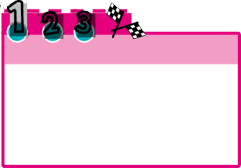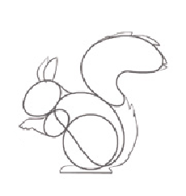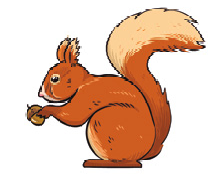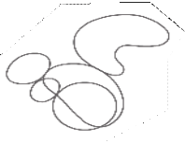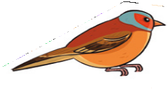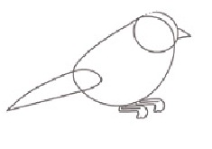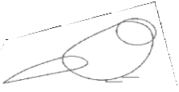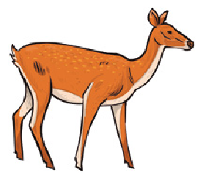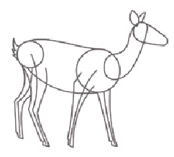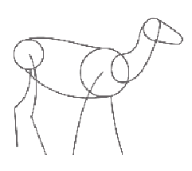

Dibujo animales paso a paso

U ·₃

Observa y sigue los pasos en tu cua- derno o en una lámina para dibujar el gorrión, la ardilla y la cierva.

- Dibuja los óvalos que definen la estructura básica del animal.
- Añade detalles (pico, patas, orejas...) según corresponda a cada animal.
- Borra con cuidado las líneas del esquema previo que no nece- sitas y colorea.
1
2
3
1
2
3

1

2
2
3

Buscamos el alfabeto manual.
1
Paso
En grupo y con ayuda de la profesora o del profesor, buscad el alfabeto manual internacional e imprimidlo. También podéis localizar información sobre este alfabeto: cómo surgió, por qué, quién lo utiliza…

30

Actividades complementarias
- Ilustra a los tres animales de la página juntos en un mismo paisaje, ya que pertenecen a un hábitat semejante. Para ilus- trarlos de manera adecuada, es importante tener en cuenta
En la web
- Visionar el vídeo «Aprende a dibujar animales: un método pa- ra mentes inquietas».
https://www.youtube.com/watch?v=o8uoUh75ihc

Pongo manos a la obra
U ·₃

Observa y sigue los pasos en tu cuaderno o en una lámina. Des- pués, colorea.
El espejo
1 5,5 cm 2 3

2,5 cm

Para dibujar tanto el dorso de la mano (arriba) como la palma (abajo):
- Traza con regla el esquema con las medidas que se in- dican.
- Dibuja suavemente el con- torno que marca la altura de los dedos, y el contorno de la palma y la base de la mano.
- Dibuja el pulgar y los otros dedos; intenta que estos cua- tro tengan en su base un gro- sor similar. Añade detalles.
6,5 cm
5,5 cm

2Paso
Escribimos un mensaje con el alfa- beto manual.
Asamblea de ideas Pensad en un men- saje que os gustaría comunicar a una persona con pérdida auditiva. Por ejemplo: un saludo, vuestro nombre, etcétera.
Después, escribid el mensaje en un folio dibujando los gestos de la mano correspondientes a cada letra del al- fabeto manual.

5,5 cm
5,5 cm

1 2 3

2,5 cm
6,5 cm

31

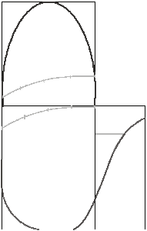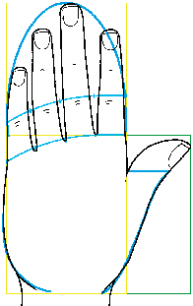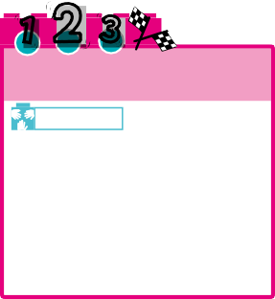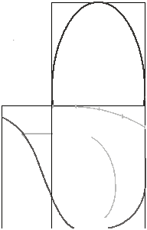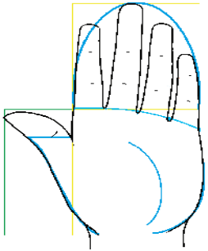

Paso del contraste a la armonía
U ·₃

Observa, lee y sigue los pasos en tu cuaderno o en una lámina. Dibuja y colorea con los colores armónicos de la familia amarillo-cian:
1

Murnau: calle con mujeres (1908), de Wassily Kandinsky.
2
Amarillo

Magenta

Cian

Los colores armónicos

Al mezclar los colores primarios (amarillo, azul cian y magen- ta), conseguimos los demás colores del círculo cromático.
Los colores que en su composición comparten dos primarios forman una familia y en el círculo cromático están unos al lado de los otros: familia amarillo-cian, familia cian-ma- genta y familia magenta-amarillo. Cuando en una obra utilizamos colores de una misma familia, se produce armonía.

32

Sugerencias metodológicas
Para presentar esta página sería importante la observación de diferentes obras que utilizan armonías de color. Ejemplificar a través de los movimientos expresionista y fauvista.
El paisaje que aparece en la actividad, Murnau: calle con muje- res, de Wassily Kandinsky, presenta colores llamativos contrasta- dos, una armonía de complementarios, ya que son todos opues- tos en su localización en el círculo cromático.
Sería interesante comparar obras expresionistas de colores mar- cados con pinturas que usan la afinidad y la analogía de armó- nicos como, por ejemplo, Cúpulas de rojo y blanco, Jardín de rosas o Autorretrato, todos ellos de Paul Klee.

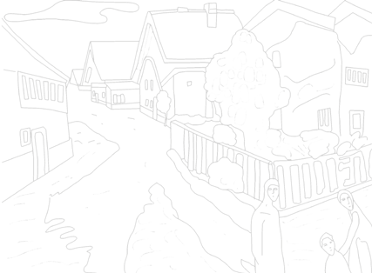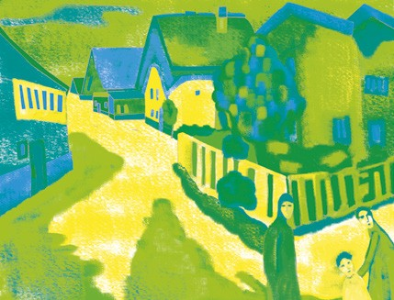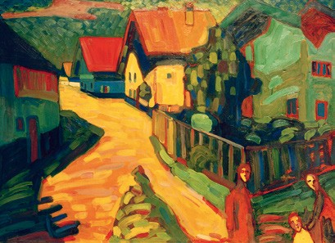

Trazo estrellas de ocho puntas
U ·₃

Observa y lee. Después, sigue los 1 2
Los inventos
pasos en un papel cuadriculado de
5 mm.

Muestra cerámica elaborada en la Cartuja de Santa María de las Cuevas (siglo xix), Sevilla.
1
2
3 4

- Traza cada cuadrado, sus dia- gonales y la circunferencia.
- Traza los dos diámetros de la circunferencia y el cua- drado.
3 4

- Traza el otro cuadrado.
- Borra así y colorea.

33

A través de diseños geométricos se pueden lograr excepcionales y elegantes decoraciones.
La estrella poligonal que presenta la actividad está compuesta por dos cuadrados que, en diferentes posiciones, forman jun- tos la estrella de ocho puntas. Es importante señalar la esencia de este módulo o elemento geométrico decorativo, antes de su desarrollo.
Es imprescindible el uso de material técnico o de precisión bá- sico, como regla y compás.

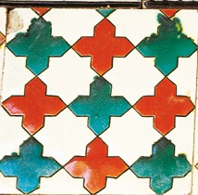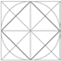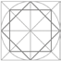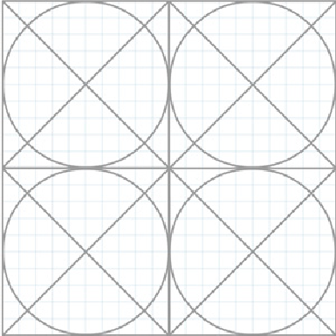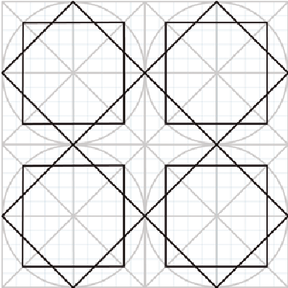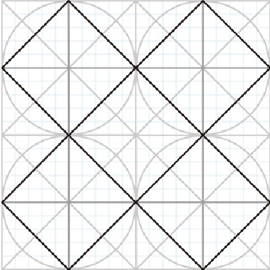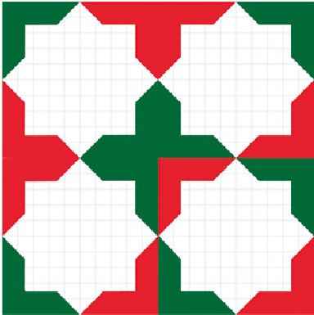

U ·₃
Celebro el Día Mundial del Medio Ambiente

Sigue los pasos en tu cuaderno o en una cartulina
y crea un cartel para el Día Mundial del Medio Am- 2
biente. DÍA MUNDIAL
1 DEL MEDIO
AMBIENTE

5
de junio

- Pinta con témperas el fondo del cartel: el cielo, las nubes, el mar y la pradera.
- Dibuja los molinos de viento, los edificios y los árboles en cartulinas de colores. Recórtalos.
A continuación, pega estos elementos sobre el fondo. Después, escribe los textos con rotuladores.

34

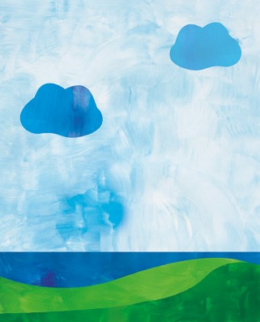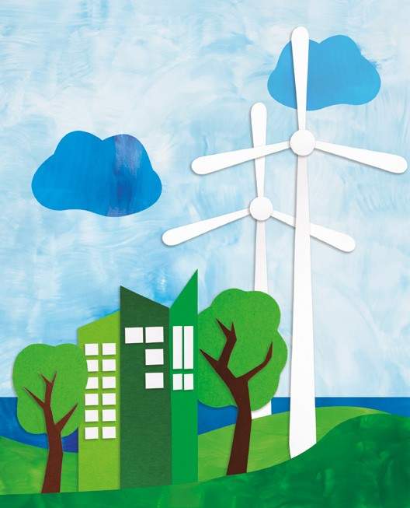

Un mar en tranquilidad y armonía
U ·₃

Observa y lee. Luego, sigue los pasos en tu cuaderno o en una lámina: dibuja y colorea. Para crear las nubes, puedes estampar
témpera blanca con un algodón. 1

2
Hacia la otra orilla (2011), de Guillermo Pérez Villalta.

Guillermo Pérez Villalta y el mar
Guillermo Pérez Villalta (1948, Tarifa, Cádiz) es uno de los pintores más representativos del postmodernismo.
Sus obras reflejan escenas de un instante mágico y nos aden- tran en un mundo de fantasía en el que cada detalle está cargado de significado. Sus pinturas se caracterizan por la presencia de elementos simbólicos y geométricos.

35

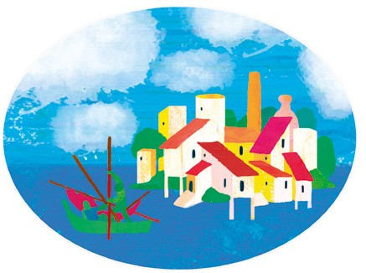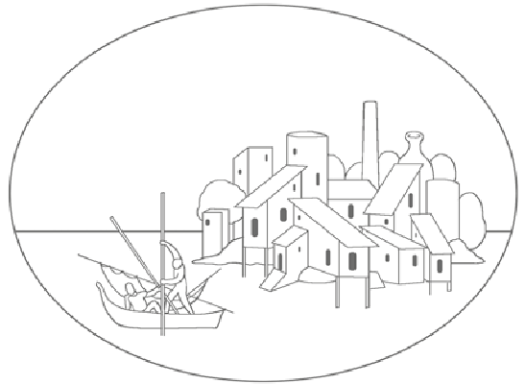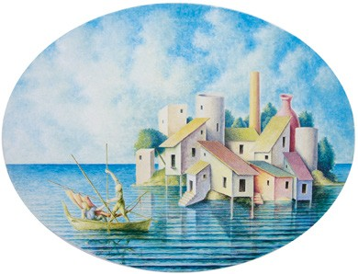

49

La mirada artística
Pablo Picasso y su etapa azul
Observa y lee. A continuación, sigue los pasos en tu cuaderno o en una lámina.
Yo no pinto lo que veo,
1

pinto
lo que siento.

La sopa (1902-1903), de Pablo Picasso.

Pablo Ruiz Picasso (1881- 1973) nació en Málaga. Des- de niño ya mostró gran talen- to. De mayor se convirtió en uno de los artistas más im- portantes de la pintura mo- derna. A los 20 años viajó a París y pintó cuadros en los que predominaba el color azul.

2
3

- Dibuja las formas básicas del cuadro.
- Completa las siluetas.
- Colorea solo con estos to- nos de color azul:
36

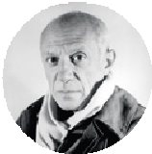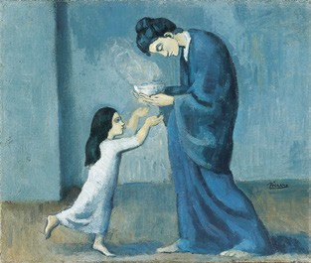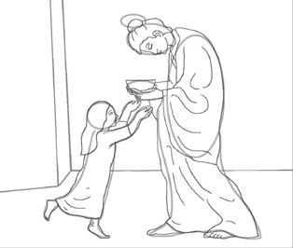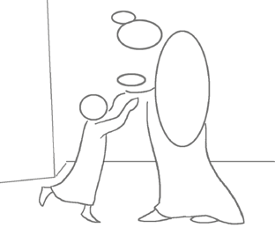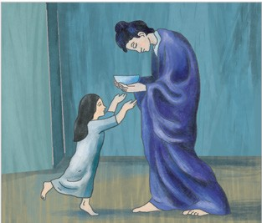

Pablo Picasso y el cubismo
Elige un personaje del cuadro y, en tu cuaderno o en una lámina, dibújalo de forma realista (A) y de forma cubista (B), y coloréalos.
Grupo nominal

Tres músicos (1921), de Pablo Picasso.
Picasso creó el cubismo, una nueva forma de expresar el espacio, los per- sonajes y los objetos. Para represen- tarlos, utilizó formas geométricas bá- sicas: polígonos, cubos, cilindros...
A
Picasso y el cubismo

Paso
¡ Reto conseguido !

Comunicamos el mensaje con las manos.
Comunicad a la clase con los gestos de las manos el mensaje que habéis escrito. Después, preguntad qué han entendido.

37
B
3

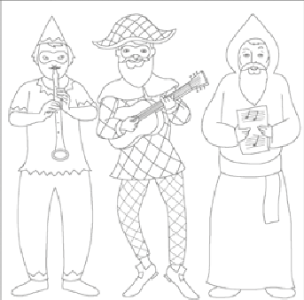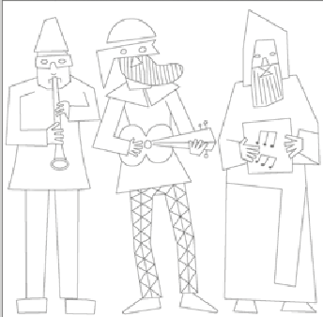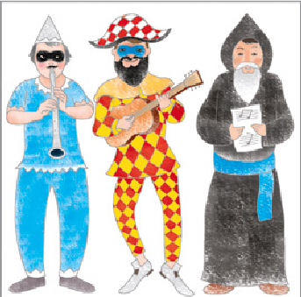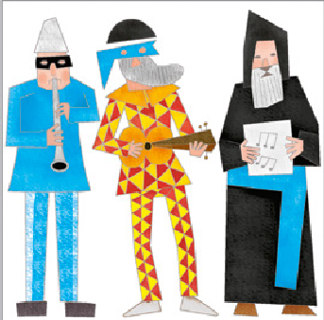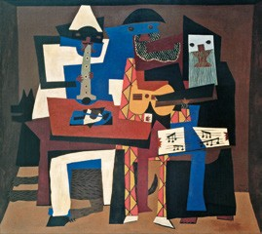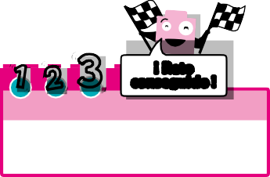

Creamos un bodegón en 3D
Reunid una caja de zapatos, cartón, cuatro pinzas de madera, papel de cocina, plastilina y palillos. Después, seguid los pasos.

anayaeducacion.es Puedes imprimir una plantilla del banco de recursos para construir un castillo.

1 Observad el cuadro Bodegón con manzanas y maceta de prímulas (1890), de Paul Cézanne.
2 Pintad el interior de la caja con tém- peras, mezclando azul, blanco y una gota de negro.
3 Para el tablero de la mesa, cortad un trozo de cartón y pintadlo. Pintad las pinzas, dejad secar y pegad como patas.
4 Para el mantel, humedeced papel de cocina con cola blanca diluida en un poco de agua. Dadle forma y colocad.
5 Modelad las manzanas mezclando plastilina amarilla, naranja y rosa. Mo- delad el jarrón, las hojas y las flores.
6 Montad todos los elementos y pegad con cuidado.

38

